Foto’s tussen post 1 en 2:
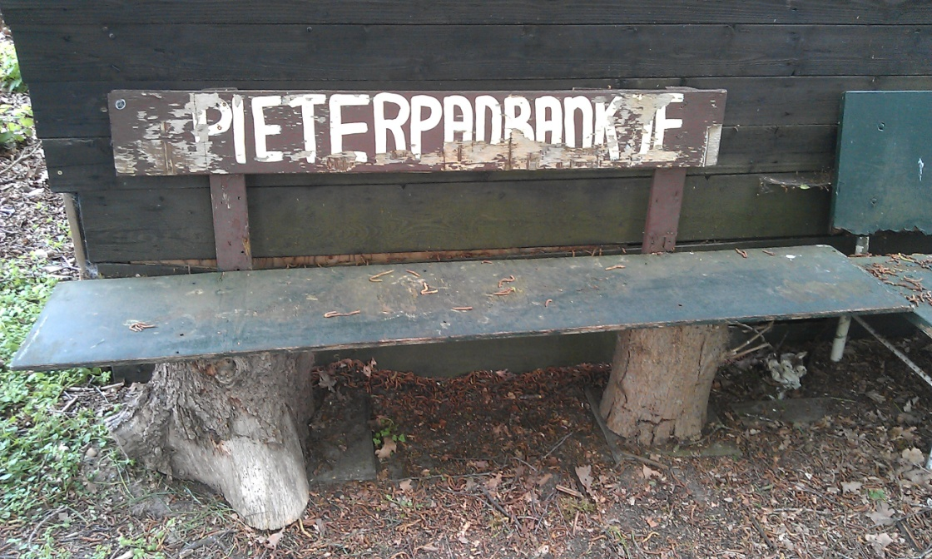

1.

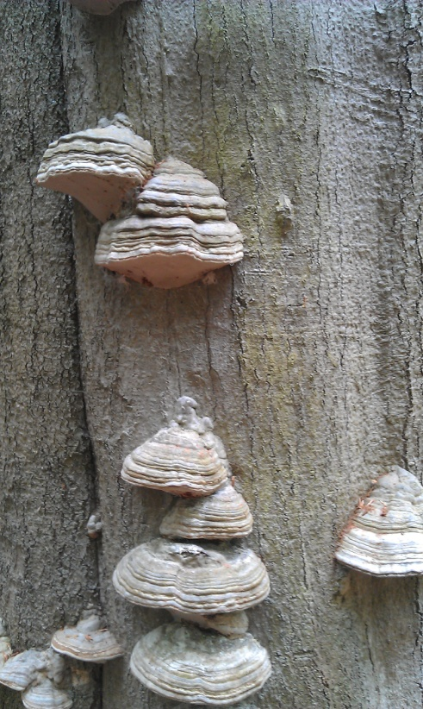
2.

3.
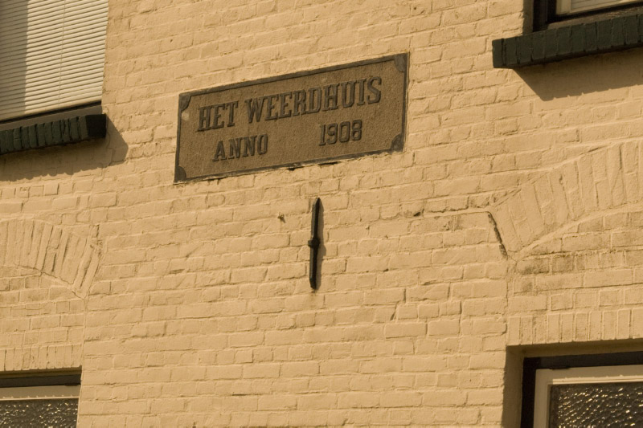

4.

Antwoordkaart

Foto’s: Score
59

1. Routepunt: Kruising op Glintweg
62

2. Routepunt: Afslag Veldhuizerweg/Steenhaarweg

3. Routepunt: Op T-kruising bij Ledeboerweg
56

4. Routepunt: Op huis bij brug over het Overijssels kanaal
45

Vragen:

Welke heuvels vormen samen de Sallandse Heuvelrug?
5. Haarlerberg, Sprengenberg, Holterberg, Hellendoornseberg, Noetselerberg, Elerberg, Koningsbelt(en), Wullenberg, Rondebelt en Nijverdalseberg hebben we allemaal goed gerekend. Bij minimaal vier goed: geen strafpunten (dus maximale score van 0 gekregen)
Hoeveel tank-kanonslopen passeert u onderweg?
6. 1 (één). Twee tankkoepels, maar slechts één met kanon .
Ergens langs de route ‘gonst’ t bij vier koppen. Waar is dit?
7. routepunt 89. Of Nieuw Heeten, Ambachtstraat etc allemaal goed.
Ging om kunstwerk met vier koppen: “t Gonst”
Welke bedreigde diersoort op de Sallandse Heuvelrug wordt momenteel geholpen door middel van uitzetten van extra soortgenoten?
8. Korhoender .

Totaal:

